RAPPORT PROJECT SYSTEM D’EXPLOITATION :
- Lalla Yacoub Abdoullah (ID : 12530167)
- Mariem Vall Abdy (ID :12530013)
- Imane Cheibany (ID : 12530164 )
- Encadreur : Dr. El Benany Med Mahmoud

Section 1: code bash
Pour créer le menu, j'ai défini des fonctions pour chaque option mise à la disposition de l'utilisateur. Dans ces fonctions, j'ai principalement utilisé les commandes suivantes : echo, read, le symbole dollar ($) pour les variables, ainsi que chmod et chown. Une fois les fonctions terminées, j'ai utilisé une structure case in pour les appeler.
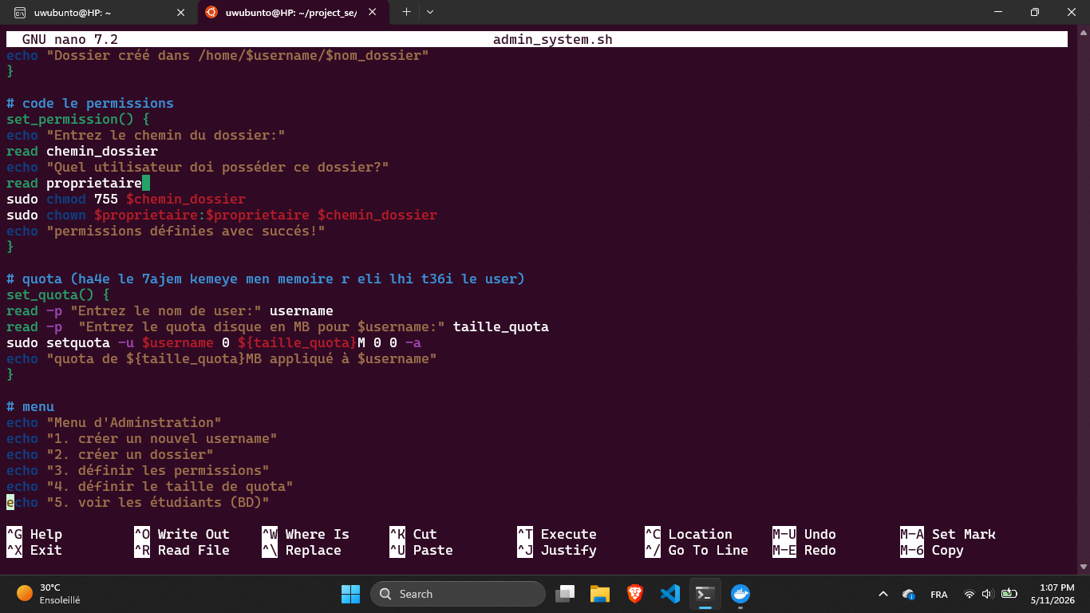

Les principales difficultés que j'ai rencontrées ont été, d'une part, d'oublier de sauvegarder avec ctrl + x au début et, d'autre part, de gérer la fonction quota. J'ignorais qu'il fallait d'abord installer le paquet avec la commande sudo apt install quota, et j'ai eu du mal à rédiger la fonction correspondante dans mon script.

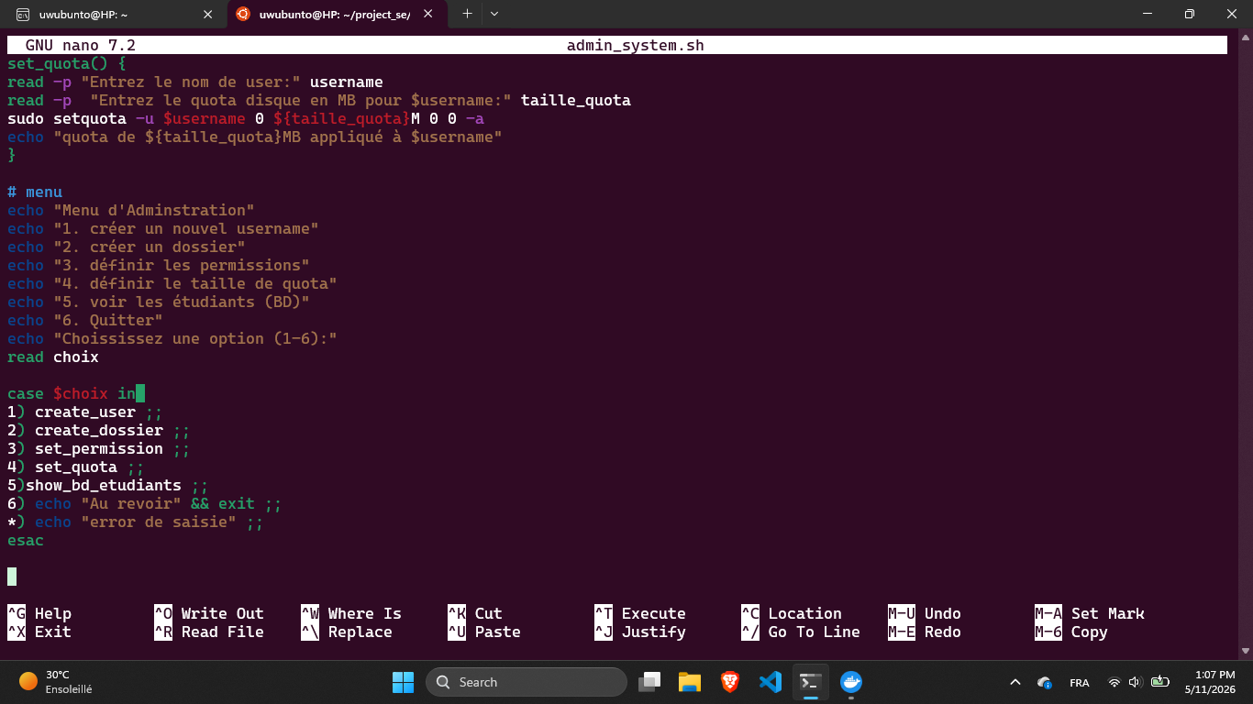
Section 2 : Docker
j'ai d'abord téléchargé Docker Desktop et je l'ai configuré avec mon VS Code. Ensuite, j'ai récupéré les images de conteneurs pour SQL, Apache, et SQL dans un fichier avec extension .yml puis je les ai testées dans le terminal avec la commande docker-compose up -d. Mariem, Iman et moi avons rencontré un problème pour connecter les conteneurs entre eux, mais nous avons réalisé qu'il s'agissait d'une erreur de mappage et nous l'avons résolue en corrigeant la tabulation
pour confirmer que le serveur Apache fonctionnait correctement, j'ai testé l'adresse localhost:8080 dans mon navigateur et la page s'est affichée avec succès ! affichée avec succès !
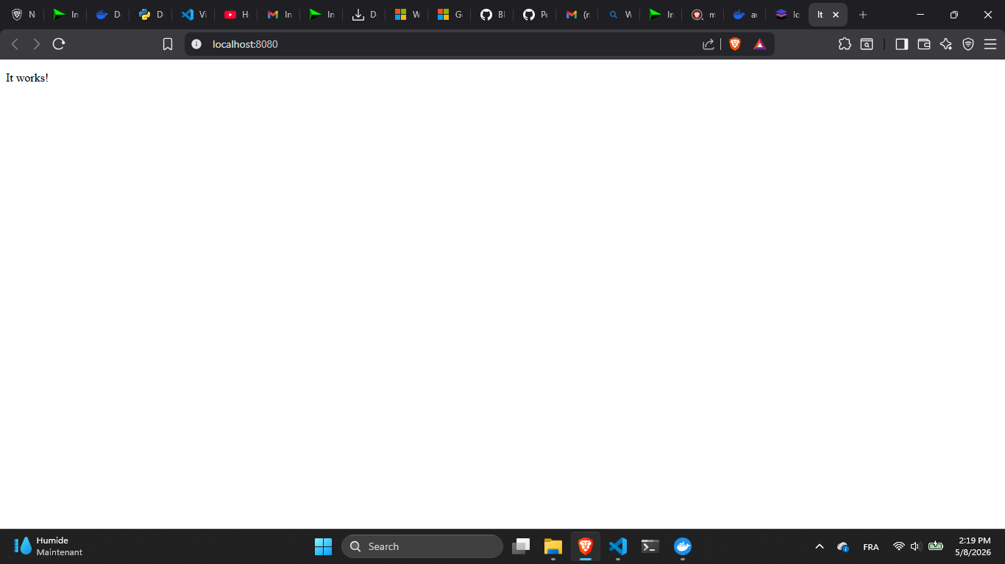

Section 3: SQL
Je me suis rendu dans le répertoire contenant mon fichier docker-compose.yml, j'ai ouvert le terminal et j'ai saisi la commande suivante : docker exec -it mysql_server mysql -u root -p. Après avoir entré mon mot de passe, je me suis connecté au serveur SQL. J'ai ensuite rédigé toutes mes requêtes, puis je les ai copiées pour les sauvegarder dans un fichier distinct avec l'eextension .sql
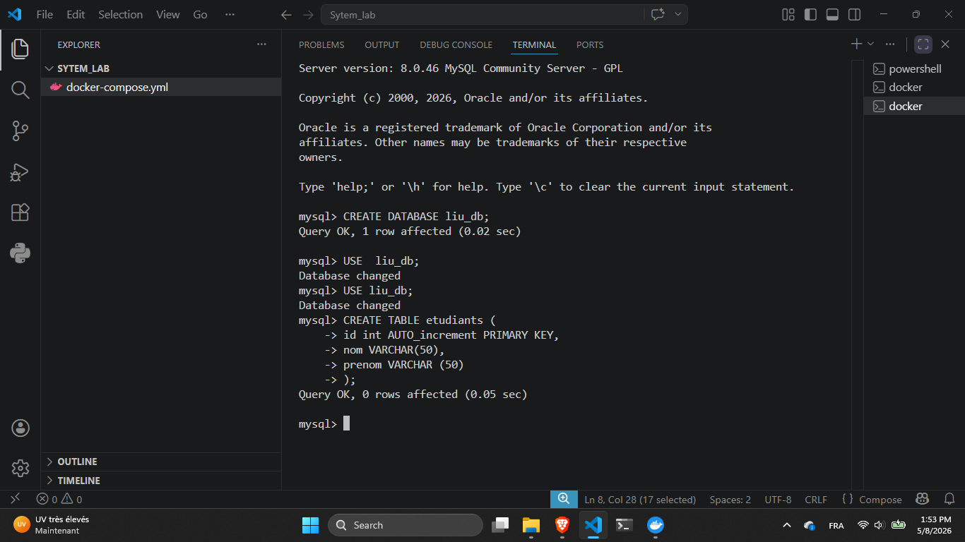

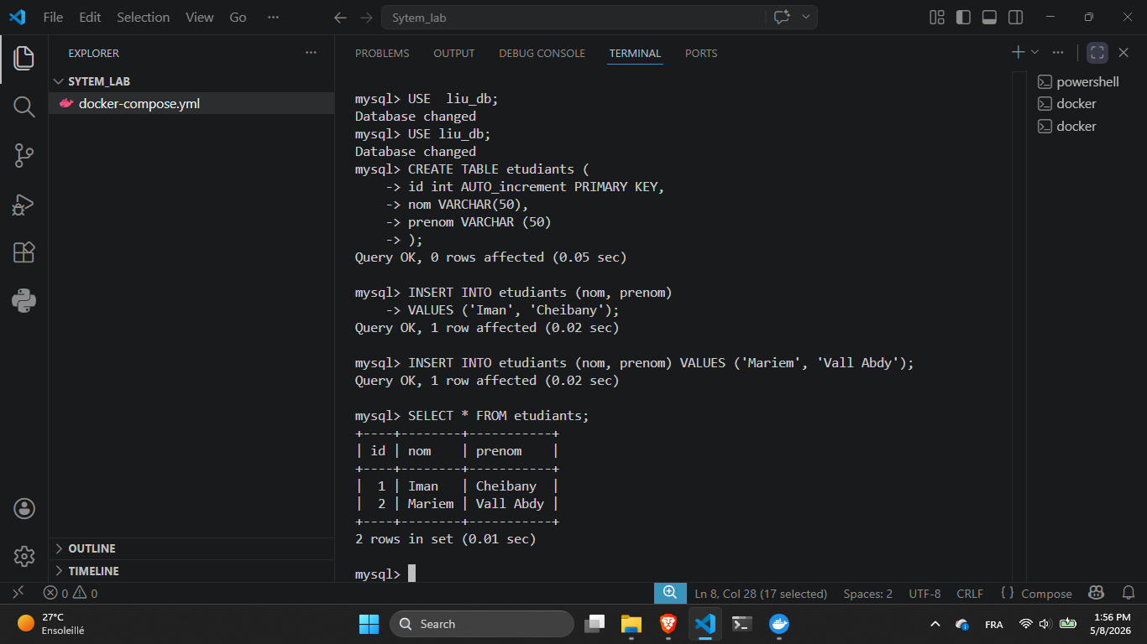


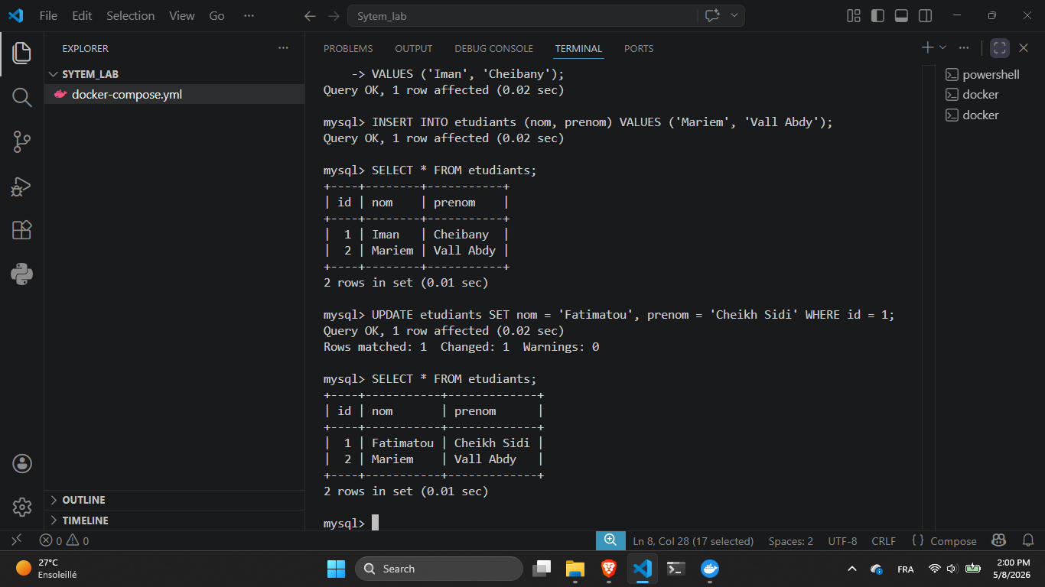
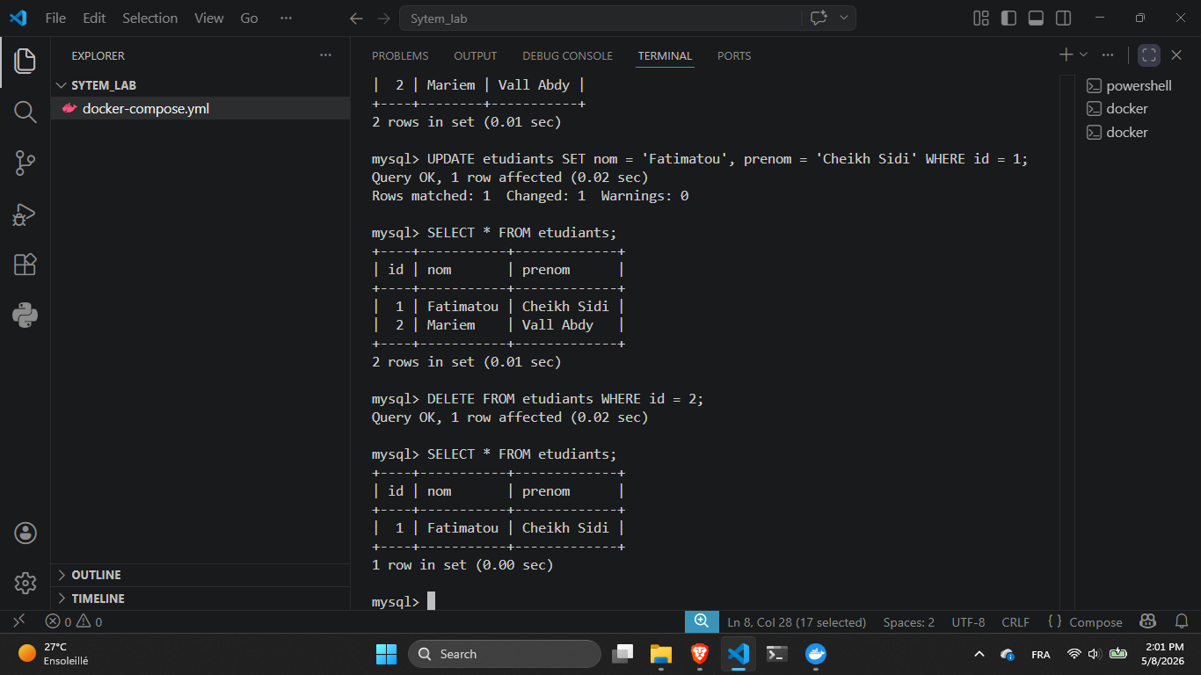

Section 4: Ardonnancement des processus :
Dans cette partie nous avons programmé deux algorithemes sont : round robin et srtf (shortest remaining time first)

Le programme affiche :
- L’ordre d’exécution des processuces
- Le diagrmme de gantt
- Le temps de d’attant moyenne
- La comparaison entre les deux algorithimes
Structure de programme :
le programmes contient plusieures parties :

- Class processus
- Algorithme round robin
- Algorithme SRTF
- Diagramme de gantt
- Comparaison des algorithme
1.class processus :

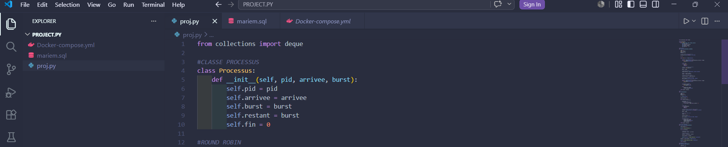

Cette classe représente un processus dans le système d’ordonnancement.
Chaque processus possède plusieurs informations :
- Pid : identifiant de processus
- Arrivee : temps d’arriveé
- Burst : temps d’execution
- Restant : temps restant d’execution
- Fin : temps de fin de processus
Le temps restant est initialisé avec la valeur de burst , car au debut le processus n’a encore exécute aucun instruction .
2.Algorithme RR :

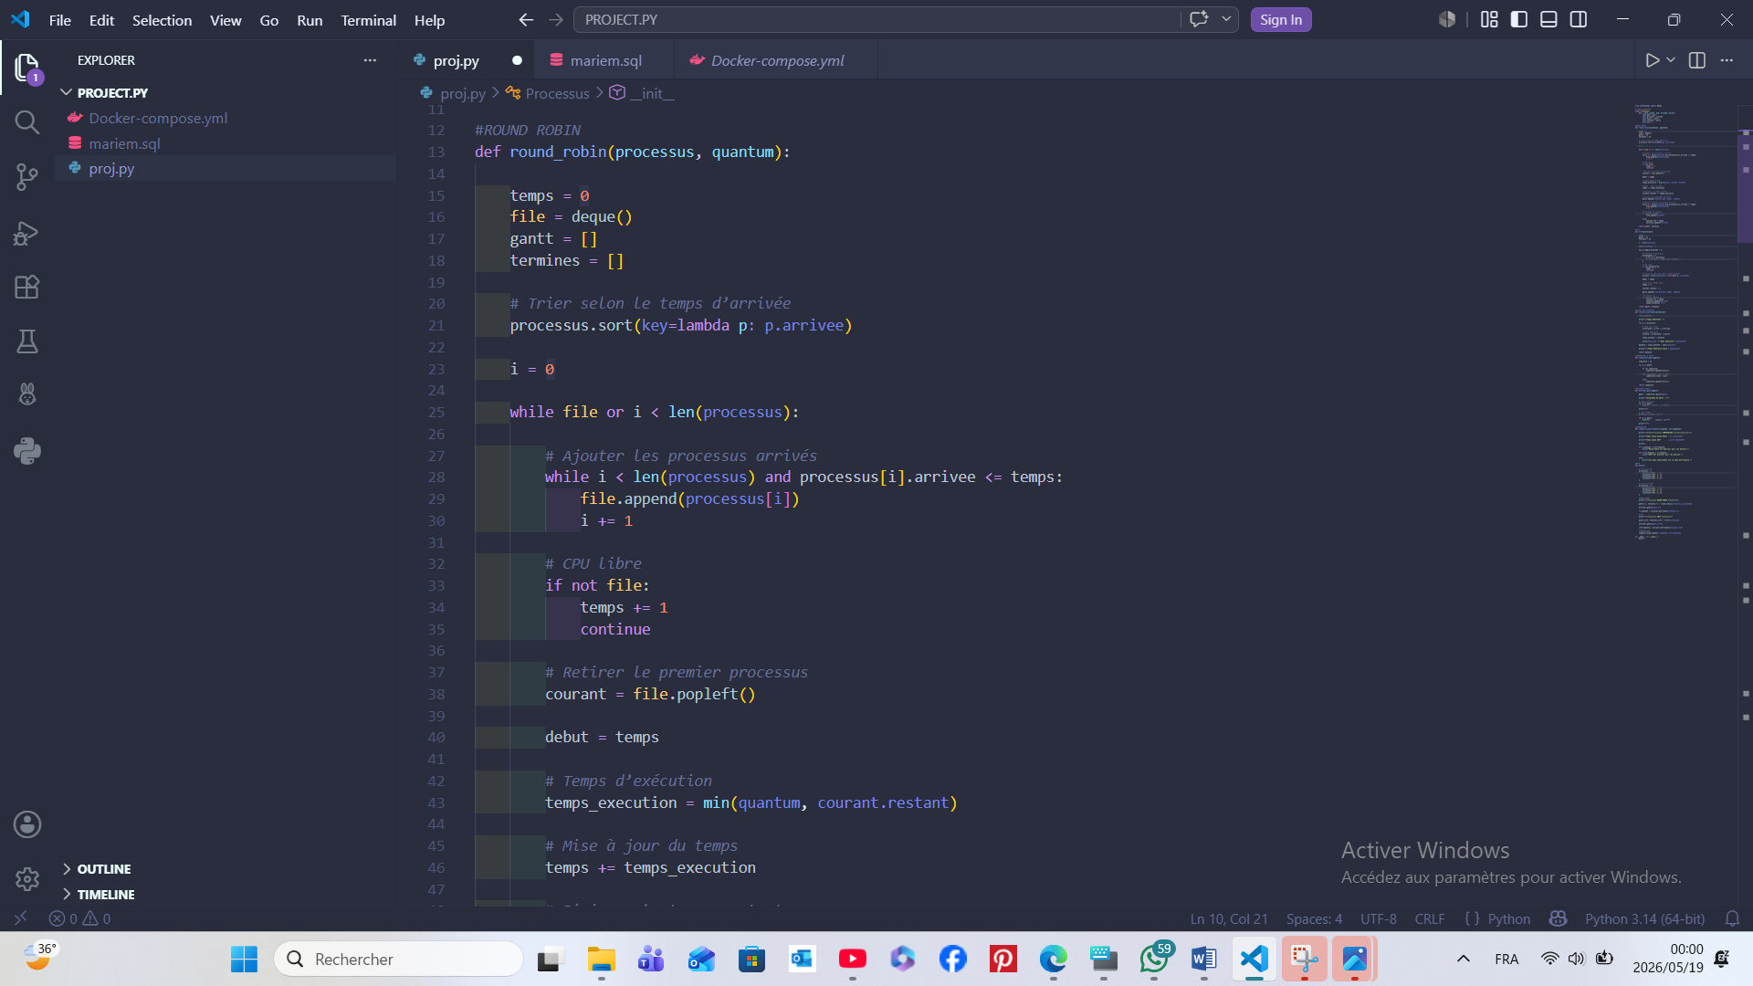

RR fonctionner avec :
- Une file d’attente (queue)
- Un quantum de temps
Chaque processus recoit une petite durée CPU appelée quantum.
Si le processus n’est pas terminer :
Il retourne a la fin du file
Sinon :
Il est terminer
- La file deque : permet d’ajouter rapidement et de retirer rapidement .
- processus.sort(key=lambda p: p.arrivee)
cette instruction trie les processus selon leur temps d’arriveé.
temps_execution = min(quantum, courant.restant)
sélection du temps d’exécution
on choisit :
- soit le quantum
- soit le temps restant .
courant.restant -= temps_execution
mise a jour du temps restant :
le temps restant diminue après l’execution
if courant.restant > 0:
file.append(courant)

else:
courant.fin = temps
termines.append(courant)
- on verifie si le processus a encore du temps restant
- sinon il est terminé.
3.SRTF
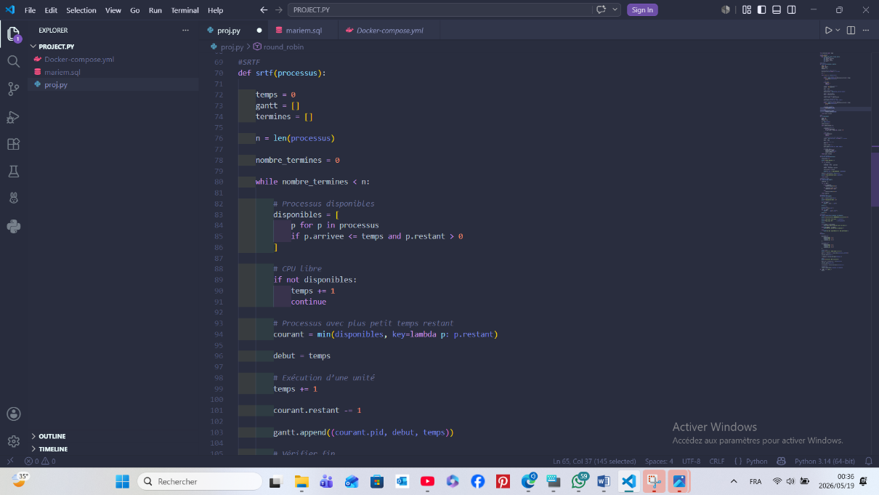
disponibles = [
p for p in processus
if p.arrivee <= temps and p.restant > 0
]
Cette partie sélectionne :
les processus déjà arrivé , et non terminer
courant = min(disponibles, key=lambda p: p.restant)
le programme choisit :
le processus avec le plus petit temps restant.
temps += 1

courant.restant -= 1
SRTF exécute :
- une unité de temps a chaque tour.
Cela permet :
- d’intrrompre rapidement un processus
- si un plus petit arrive

5.diagramme de gantt :

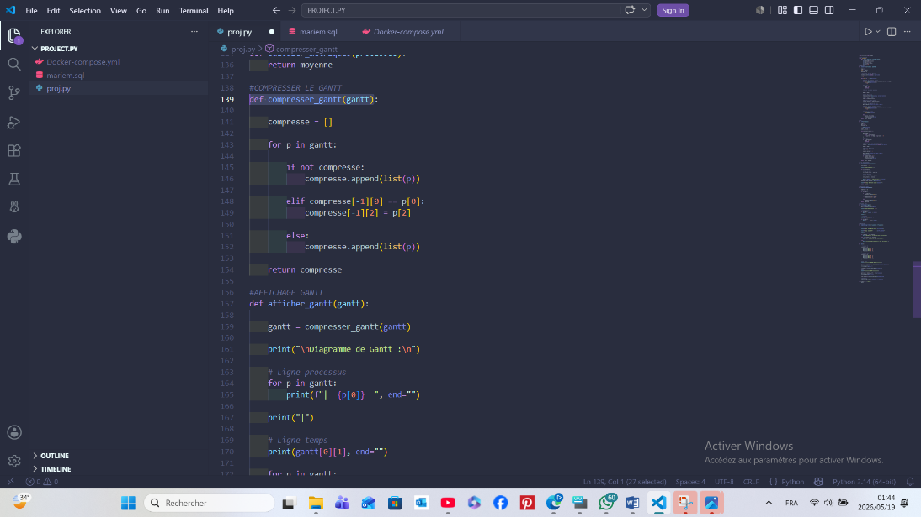
Le diagramme de gantt montre :
- l’ordre d’exécution des processus
- def compresser_gantt(gantt)
cette fonction fusionne :
- les exécution consécutives du mémes processus
6.comparaison des algorithmes

Le programme compare les deux algorithmes Round Robin (RR) et SRTF en utilisant le temps moyen d’attente des processus.
Après le calcul des temps d’attente, le programme affiche quel algorithme donne les meilleures performances selon les résultats obtenus. Dans notre cas, l’algorithme SRTF donne un temps moyen d’attente plus faible, donc il est considéré comme le plus performant.

